Урок 4: HTML & CSS

1. Создайте HTML-страницу на которой будет картинка с другого домена и ссылка. Пишите без тегов <html> и <body>, изучите реакцию браузера в панели веб-разработчика “Элементы” (Elements).

2. Добавить стили к HTML: поменять цвет, позицию, прозрачность и размер всех элементов на странице из задания 1.

3. Дан HTML документ. Необходимо добиться того, чтобы парсинг документа успешно завершался и была отображена надпись All this text in </h1> tag! Amazing! стандартным стилем <h1>.

4. (*) Создать iframe. Изменить стили iframe, так чтобы он был растянут на весь экран, находился сверху основной страницы и был полупрозрачен.

Открыть в получившемся iframe страницу https://geekbrains.ru. Разобраться что произошло и почему.

1.

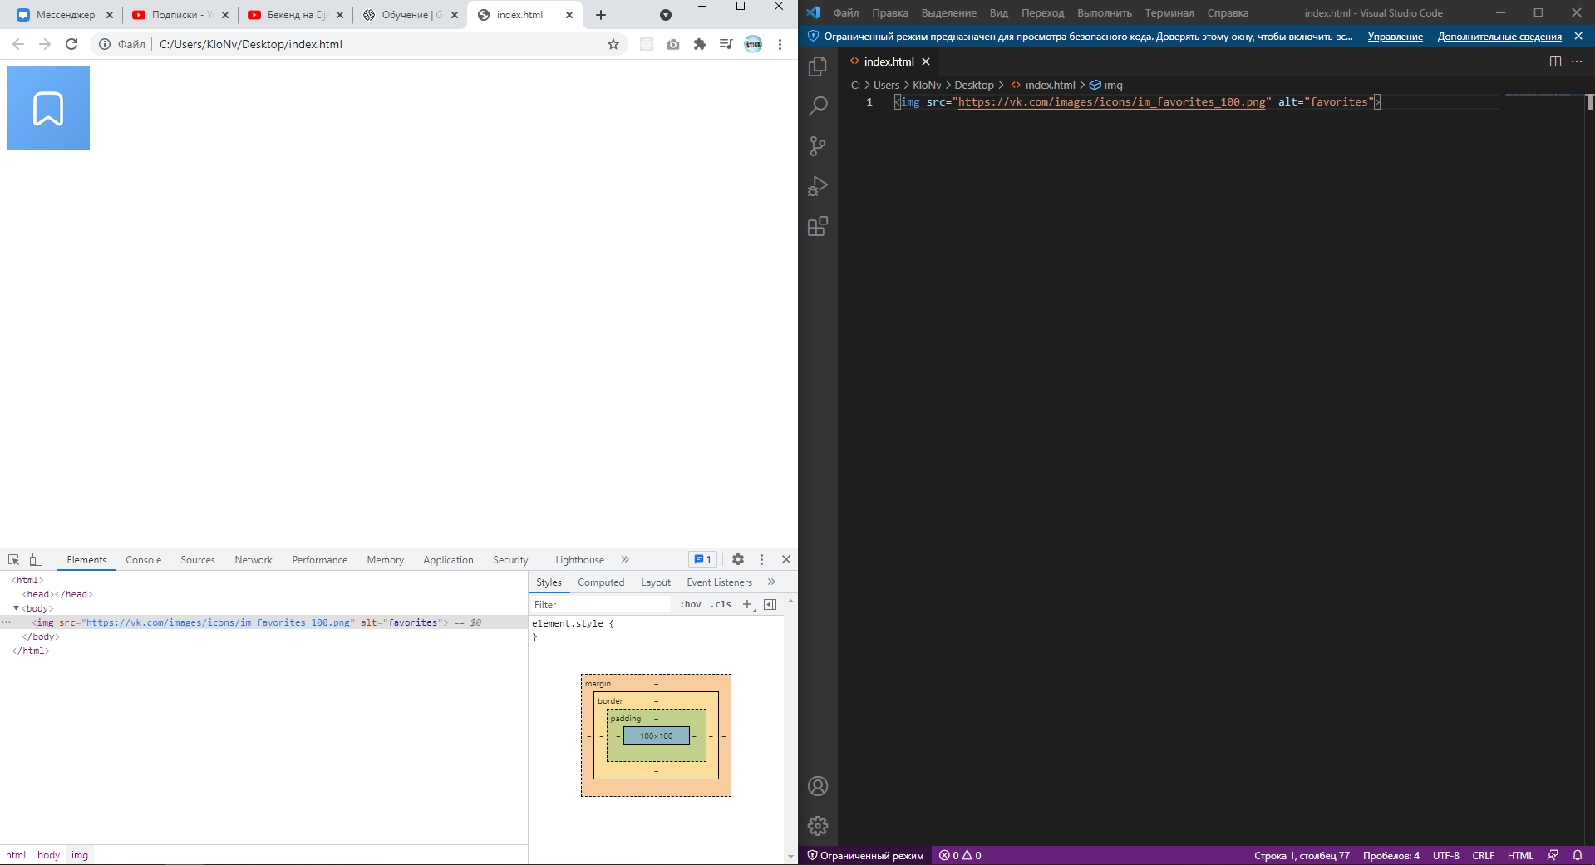
Тут всё элементарно.

2.
Тут тоже. Даже комментарии не нужны.
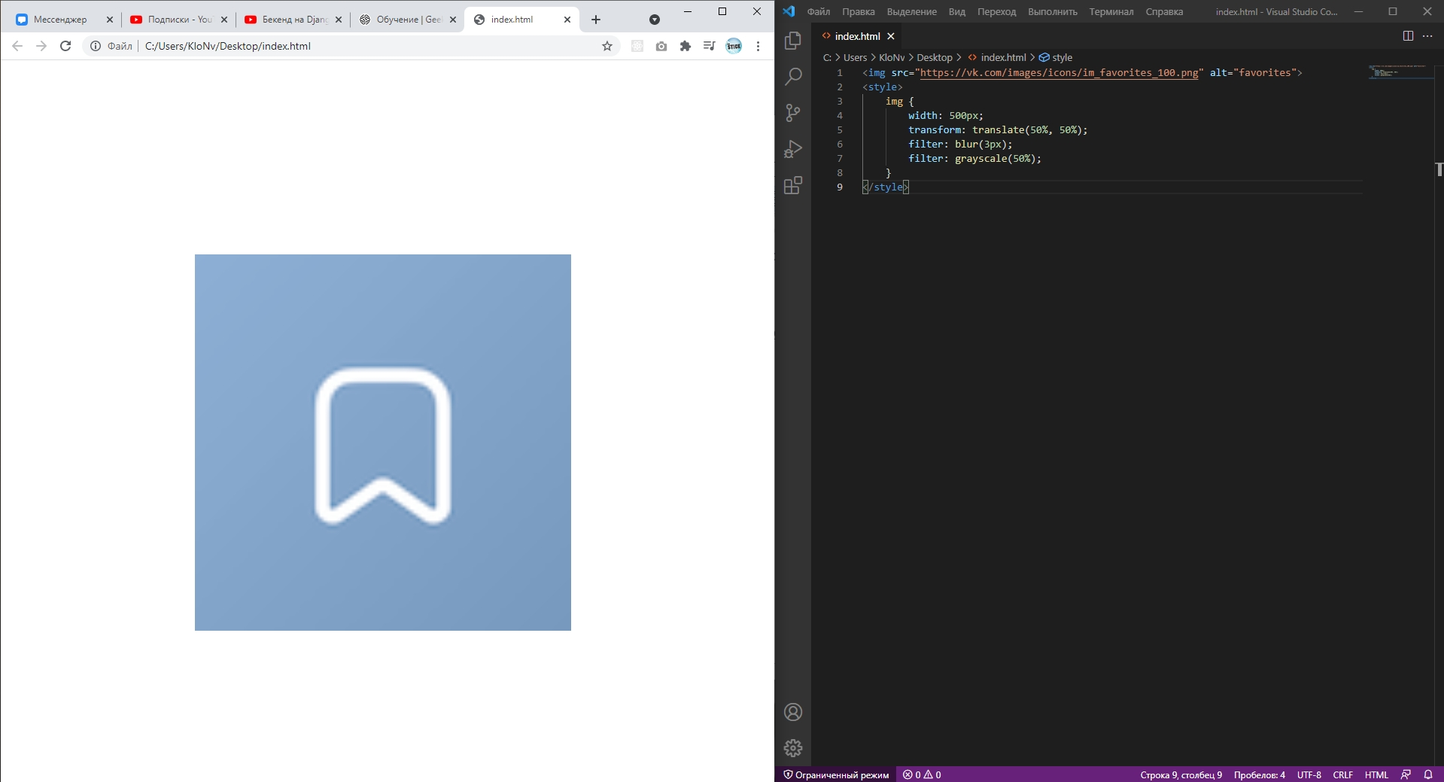
3.
Задание поинтересней.

4.
Можно настраивать сайт так, чтобы его экземпляр нельзя было вставлять, например, на других ресурсах или разрешить показывать только на своих.

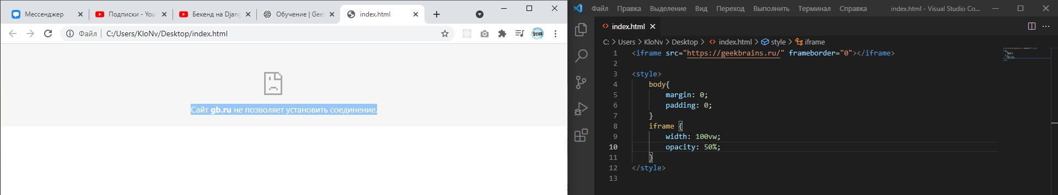

Разобрался почему:

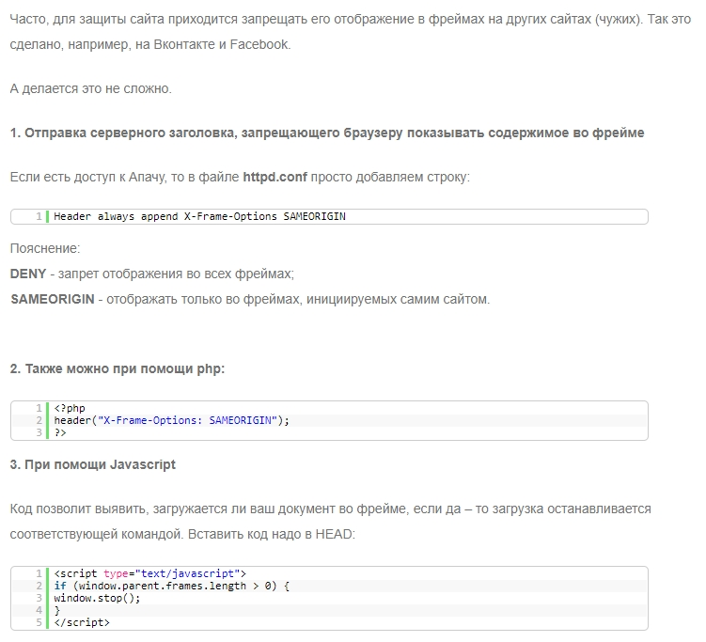

Кстати, если вместо домена вбить ip geekbrains, то будет другой результат:

